**资本主义政治制度的确立**

**引言：**17—19世纪，资产阶级在一些国家相继进行了不同规模、不同形式的革命或改革，确立资本主义制度。在这一历史进程中，英国、美国和法国走在前面。随着资本主义的扩展，俄国、日本、意大利和德意志等也走上了资本主义道路。资本主义制度以资本家占有生产资料和雇佣劳动为基础，实质是资本剥削雇佣劳动的制度。

**一、英法美资本主义制度的确立**

**（一）英国君主立宪制的确立**

**1、英国资产阶级革命**

**① 原因：**16—17世纪，英国资产阶级和新贵族在经济上日益强大，他们以议会为基地，向专制王权发起挑战。议会与王权的矛盾尖锐。

**② 过程：**

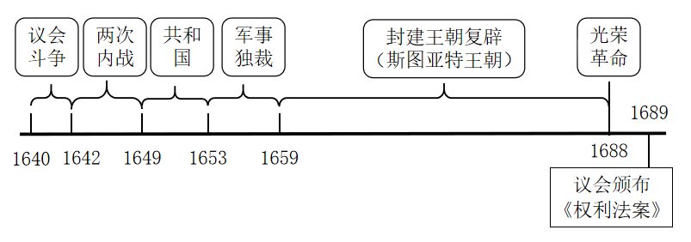③ **结果：**

①1688年，“光荣革命”，标志英国资产阶级和新贵族掌握议会权力，革命取得胜利。

②1689年，议会通过《权利法案》，1701年又通过《王位继承法》，英国君主立宪制逐步形成。

**2、英国君主立宪制的确立**

**① 前提：** 17世纪的英国资产阶级革命，奠定了君主立宪制的基础。

**② 过程：**1689年，议会通过《权利法案》，1701年又通过《王位继承法》，英国君主立宪制逐步形成。

**③ 整体特点：**君主立宪制（英国是君主立宪制的代表）

◆ **议会：**英国议会制定法律，国王无权废止；议会定期召开；未经议会同意，国王不得征税和招募常备军。

◆ **内阁：**18世纪，英国逐渐形成内阁制度。内阁的首脑是首相，成员是各部大臣。首相由议会中多数党的领袖担任，有权提名各部大臣及其他高级官员，主持内阁会议，掌握国家的行政大权，同时又能通过议会对立法活动施加重要影响，成为事实上的国家最高领导人。内阁名义上对国王负责，实则对议会负责，

◆ **国王：**国王的权力限于任命议会多数派领袖出任首相，并批准首相提名的各部大臣，内阁实际掌握政府权力。

**（二）、美国共和制的确立**

**1、美国独立战争**

**① 原因：**英国在北美的殖民统治激起了北美人民的强烈不满

**② 过程：**

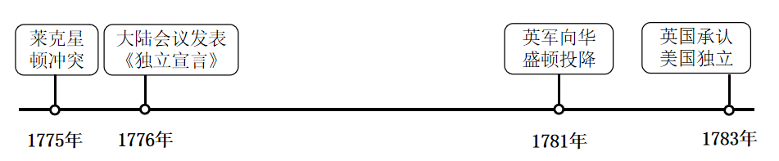**③ 意义：**

① 美国独立战争是民族独立运动，也是资产阶级革命。

② 美国独立战争实现美国独立，为美国资本主义发展开辟了道路。

**2、美国共和制的确立**

**① 政治前提：**美国独立战争胜利

**② 法律依据：**《1787年宪法》

**◆ 内容：**规定美国是联邦制共和国。联邦政府对外代表国家主权，拥有宪法明确规定的权力，各州拥有一定的自治权。联邦政府实行三权分立。

**◆ 评价：**第一部比较完善的资产阶级成文宪法，但也有许多不足之处，如承认奴隶制的存在，不承认妇女、黑人和印第安人具有和白人男子相等的公民权利等。

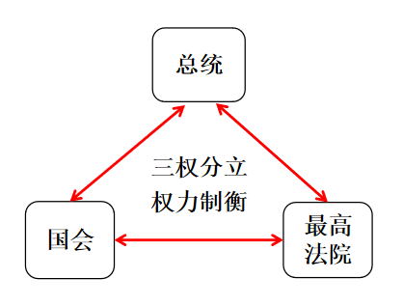**③ 政体特点：**总统共和制；三权分立；权力制衡。

◆ **国会：**国会分为众议院和参议院，拥有立法权和

批准税收的权力。

◆ **总统：**总统是政府首脑，掌握行政权，兼任陆海军总司令。

◆ **最高法院：**司法权属于最高法院和国会规定设立的下级法院。

**（三）法国共和制的确立**

**1、法国大革命**

**① 背景：**18世纪，法国专制制度严重阻碍资本主义发展，力量日益壮大的资产阶级迫切要求摆脱封建专制统治和等级制度的束缚，启蒙思想也对民众产生了深刻影响。

**② 过程：**

◆ 1789年7月14日，法国民众攻占了象征专制的巴士底狱，法国大革命由此爆发。革命猛烈冲击了专制制度，资产阶级控制的制宪议会逐渐掌握了政权。

◆ 1792年8月，议会颁布了《人权与公民权宣言》，即《人权宣言》，明确提出了人权、自由、平等、法治、人民主权和保护私有财产等原则。

◆ 1791年，议会颁布宪法，确立了新制度的基本框架。但是，革命遭到内外反动势力的联合进攻，斗争异常激烈，国家处于内忧外患之中。

◆ 1799年，拿破仑发动军事政变，建立军事独裁统治。拿破仑的统治维护了大革命所确立的资本主义经济制度，但他实行帝制，率领法军入侵一些欧洲国家。

◆ 1815年，在欧洲各国的联合进攻下，拿破仑帝国覆灭。然而，法国大革命也沉重打击了欧洲其他国家的封建制度，革命的原则随着拿破仑的军队传播到欧洲各地。

**③ 结果：**法国大革命，摧毁了法国的腹肌制度；也沉重打击了欧洲其他国家的封建制度，法国大革命的原则随着拿破仑的军队传播到欧洲各地。

**2、法国共和制的确立**

**① 背景：**法国大革命的胜利。

**② 过程：**法国共和制的确立经历了长期过程。1792年，法国首次建立共和国，但共和制度并不稳固。1870年，法国建立第三共和国，1875年通过新宪法，经过数年动荡，法国确立了共和制。

**③ 政体特点：**

**◆ 国会：**国会由参议院和众议院组成，立法权由两院行使。

**◆ 总统：**总统任期七年，经参议院同意有权解散众议院。

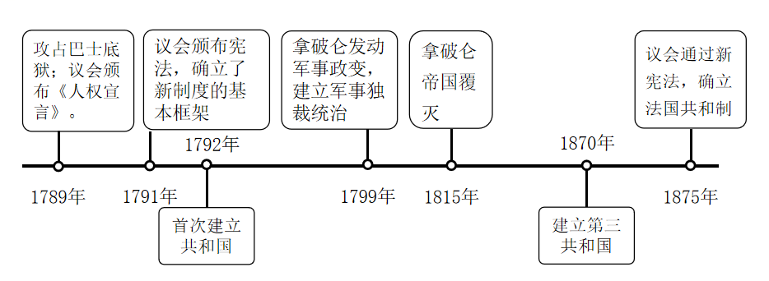

**（四）资本主义政党政治：**资本主义国家大多形成两党制或多党制，代表资产阶级不同利益集团的政党，通过定期选举轮流执政。如：美国两党制，由共和党和民主党交替控制国家政权。

**二、资本主义的扩展**

**1、背景：**19世纪工业革命在欧美的扩展

**2、概况：**

|  |  |  |  |
| --- | --- | --- | --- |
| 方式 | 背景 | 过程 | 结果 |
| 俄国——  1861年废除农奴制改革 | 农奴制严重阻碍资本主义发展 | 农奴获得人身自由，可以通过赎买得到土地。随后沙皇又进行其他改革，如实行地方自治和地方选举、实施统一的司法制度、进行教育改革、实行义务兵役制等，还采取各种措施刺激工业发展。 | 促进了俄国资本主义的发展，但没有直接触及沙皇专制制度，保留了大量农奴制残余。 |
| 美国内战  （南北  战争） | 独立后美国南北双方在关税、西部领土建州等问题上矛盾重重，在奴隶制的存废问题上斗争尤其尖锐。 | 1861年，美国内战爆发。林肯领导的联邦政府先后颁布《宅地法》和《解放黑人奴隶宣言》，赢得民众支持，最终击败了南方分裂势力。1865年，内战结束。 | 联邦政府的胜利维护了美国的国家统一，基本解决了农民的土地问题，随后又在法律上承认了黑人的公民权利，为此后美国的发展和迅速崛起奠定了基础，但黑人仍备受歧视。 |
| 意大利  统一 | 19世纪中期，处于分裂状态。 | 意大利通过革命和反侵略战争，又先后从奥地利和法国手中收复失地， | 1861年建立意大利王国，实行君主立宪制。1870年实现了国家统一。 |
| 德意志  统一 | 19世纪中期，处于分裂状态。普鲁士和奥地利是德意志的两个最大邦国。 | 普鲁士国王威廉一世起用主张“铁血政策”的俾斯麦为宰相。俾斯麦决心通过武力统一德意志。1864—1871年，普鲁士先后击败丹麦、奥地利和法国，统一了除奥地利以外的德意志。 | 1871年，德意志帝国成立，实行君主立宪制。 |
| 日本  明治维新 | 19世纪中期日本面临沦为半殖民地的民族危机。 | 1868年推翻幕府统治，进行改革，史称“明治维新”。明治政府加强中央集权，废除封建等级制度，推行“富国强兵”“殖产兴业”“文明开化”三大政策，仿效西方国家制定宪法。宪法肯定了天皇神圣不可侵犯和统揽一切的地位 | 明治维新后，建立了近代天皇制度（君主立宪制）保留了大量封建势力，官僚寡头和军阀实际掌握了权力，成为军国主义的社会基础。日本很快开始对外侵略扩张。 |

**3、影响：**与封建制度比较，资本主义制度是巨大的历史进步。在资本主义制度下，生产力得到快速发展。但是，资本主义制度仍然是一种剥削制度。资本主义列强大肆推行殖民扩张政策，把亚非拉广大地区变成殖民地或半殖民地，进行压榨和掠夺。

**小结：资本主义制度的确立与扩展**

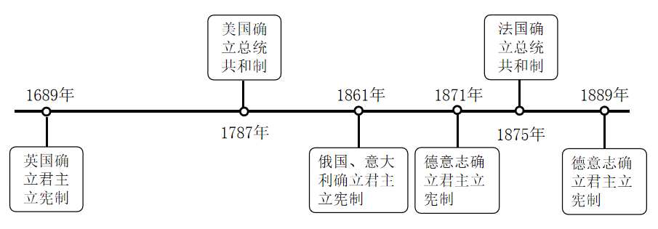

高考真题链接

1.（2021·浙江高考·19）有法国政治家评价拿破仑：“没有多少人能够在自已的有生之年以外还影响着如此许多之人。如果说他的辉煌能够抵挡时间的侵蚀，那是因为他的生命在我们每个人身上都产生了种亲密的回响。”并称赞他帮助塑造了现代法国。下列项中，最能体现拿破仓“帮助塑造

了现代法国”的是

A.发动“雾月政变” B.编纂《民法典》

C.废除佣兵制 D.取得奥斯特里茨战役大捷

2.（2021·浙江1月选考·19）史载，拿破仑曾向政府力陈一项计划：“不但可夺英国人在地中海中之商权，而且可断其东通印度之孔道”，实则拿破仑存心“仿古代亚历山大之东征”，若政府陷于“无以自存之域，然后彼可树救国之帜幡然返国矣”。此计划是

A.远征意大利 B.对英国实施“大陆封锁”

C.远征埃及 D.与英国争夺戈雷岛

3．（2021·全国乙卷·33）18世纪90年代初，法国国民议会取消监禁专制授权令，否定了家长或家族可不经审讯就将孩子投进监狱的做法；国民议会还规定，由新建立的家事评议庭专司听审父母和20岁以下子女的争讼，21岁的家庭成员不分男女，不再受父权的管辖控制。上述内容体现了（ ）

A．个人意志即个人权利 B．个人与国家间的契约关系

C．男女的政治地位平等 D．家族利益凌驾于国家利益

4.（2021·湖南选择性历史·15）1925年，美国国会通过《法官法》，完全赋予最高法院对上诉案件的自由裁量权，使之可以更多地根据其主观判断来审理案件。此后，最高法院得以积极干预政府的公共政策。据此可知，美国  
A.国会地位在这一时期高于最高法院 B.三权分立体制进行了一次内部调整  
C.最高法院可利用自由裁量权压制政府 D.分权与制衡机制遭到以定程度的破坏

5.（2021·广东高考·13）1873年5月，法兰西共和国总统梯也尔对君主派议员说：“你们不要弄错，民众绝大多数都站在共和国一边。”君主派议员占优势的议会随后通过对政府的不信任案，梯也尔被迫辞职。这反映了( )  
A.巴黎公社的政治影响 B.主权在民观念的淡化  
C.代议制度的曲折发展 D.三权分立体制的确立  
6.（2020·全国Ⅱ卷·34）19世纪末，德皇威廉一世去世，威廉二世继任，支持俾斯麦的政党联盟在帝国议会选举中失败，与威廉二世意见相左的俾斯麦辞职。这一系列事件表明德国

A．议会加强对政府的监督 B．皇帝个人权力强大

C．对外政策发生根本变化 D．分权制衡体制成熟

7.（2020·浙江高考·17）历经多次流血和动荡后，“政治上成熟的英国人决意尝试一下新政体的实验”。托利党和辉格党议员联合起来，进行了一次“具有历史意义的政治选择”。詹姆士二世的女婿、捍卫欧洲新教思想的荷兰的威廉亲王受邀前往英国，经过“一场几乎未流血的战斗，信仰天主教的詹姆士二世不得不放弃王国”。从英国政治文明演进的角度看，这个“选择”更大的意义在于

A．推翻了君主制度 B．促进了君主立宪制度的形成

C．催生了民主共和政体 D．否定了教会高于国家的主张

8.（2020·全国Ⅲ卷·33）美国建国初期，制宪会议的参加者麦迪逊认为，新宪法授予联邦政府的权力很少，并有明确的规定；各州所保留的权力很多，却没有明确规定。在第一届国会上，麦迪逊提出宪法修正案：除了明确授予中央政府的权力以外，其余的权力由各州自行保留。这一主张

A．赋予各州主权 B．恢复邦联制度

C．体现了分权与制衡原则 D．旨在扩大联邦政府权力

9.（2017·海南高考·16）1689年，英国议会决定拥戴威廉和玛丽为英国国王和女王，同时选派代表将王冠连同《权利宣言》（《权利法案》的初稿）一起呈献给二人，并当面宣读，威廉和玛丽心照不宣地全部接受。这一事件所体现的政治理念是(　　)

A．天赋人权 B．民主共和 C．君主立宪 D．权力制衡

10.（2016·海南高考·14）美国1787年宪法规定，国会分参、众两院，参议院由各州议会分别选派两名参议员组成，众议院议员按人口比例由各州选民普选产生，每两年选举一次。这些规定体现了(　　)

A．参议院代表少数人利益 B．各州根据人口分享联邦权力

C．联邦制与共和制的原则 D．众议院主导联邦的立法权力

35 高考真题答案与解析

一、选择题

|  |  |  |  |  |  |  |  |  |  |  |  |
| --- | --- | --- | --- | --- | --- | --- | --- | --- | --- | --- | --- |
| 题号 | 1 | 2 | 3 | 4 | 5 | 6 | 7 | 8 | 9 | 10 | 得分 |
| 答案 | B | C | B | B | C | B | B | C | C | C |  |

答案解析

**1.答案：B  
解析：**依据所学知识可知，《拿破仑法典》是法国资产阶级大革命的重要成果，也是资产阶级国家最早的一部民法典，它破除了封建的立法原则，成为欧美各国资产阶级的立法规范，推动了资本主义的发展，最能体现拿破仑“帮助塑造了现代法国”，故B正确；发动“雾月政变”、废除雇佣兵制、取得奥斯特里茨战役大捷都不符合“帮助塑造了现代法国”,故A、C、D错误。

**2.答案：C  
解析：**据所学知识可知，拿破仑远征埃及的目的是企图占领苏伊土地峡，切断英国通向印度的道路，把埃及变为进一步东进的基地，符合材料不但可夺英国人在地中海中之商权，而且可断其东通印度之孔道”的说法，C正确；A、B、D与材料无关，排除。故选C。

**3.答案：B  
解析：**题干中国民议会的相关禁令和规定一定程度上保护了子女个人权利，体现了国家肩负起保护个人权利的责任，符合社会契约精神,故选B；材料强调的是国家对个人权利的保护，A排除；材料主旨并未涉及男女政治地位的内容，排除C；材料中政府强制干预家庭和家族内部事务，显然是国家高于家族，排除D.

**4.答案：B**

**解析：**材料信息是，美国国会完全赋予最高法院对上诉案件的自由裁量权，使最高法院得以积极干预政府的公共政策。这就加大了最高法院对行政权的监督，从而在内部调整了三权分立体制，故B正确；材料无法说明国会地位高于最高法院，故A错误；自由裁量权针对的是上诉案件，“压制政府说法错误，故C错误；这一措施完善了分权与制衡机制，故D错误。

**5.答案：C  
解析：**君主派议员占优势的议会通过对政府的不信任案，主张共和政体的梯也尔被迫辞职。这反映了此时保王党势力强大，法兰西第三共和国的代议制度曲折发展，故C正确；这体现不出巴黎公社的政治影响，故A错误；材料不是强调主权在民观念的淡化，故B错误；材料只涉及总统和议会的关系，故D错误。

**6.答案：B**

**解析：**结合所学知识可知，德意志帝国宪法规定德国政体是君主立宪制，其中皇帝是国家的中心，帝国宰相由皇帝任命，对皇帝负责。因此当帝国宰相俾斯麦与德皇威廉二世意见相左时，俾斯麦被迫辞职，此事件反映的是皇帝个人权力的强大，B正确；德意志帝国议会受到政府控制，且材料未涉及议会对政府的监督，A排除；俾斯麦和威廉二世在对外政策虽然不一致，但是这仅是材料的表象，材料强调的是皇帝个人权力过大，C排除；德意志帝国的民主政治并不完善，因此分权制衡体制成熟的说法错误，D排除。故选B。

**7.答案：B**

**解析：**根据所学知识可知,材料反映的是英国的光荣革命”, 1689年1月议会宣布由威廉和玛丽共同统治英国,同时议会向威廉提出《权利宣言》，《权利宣言》 于当年10月经议会批准正式定为法律,即《权利法案》，《权利法案》 的颁布标志着英国君主立宪制的确立,因此”光荣革命促进了君主立宪制的形成，故选择B项；“光荣革命"并未结束英国的君主制度，排除A项；英国实行的不是共和政体，排除C项；宗教改革否定了教会高于国家的主张,排除D项。

**8.答案：C**

**解析：**宪法联邦政府的权力小而各州权力大，虽有分权但不足以彼此制衡，这说明他要使宪法能真正具有分权与制衡的原则效应，所以C正确。主权应归联邦政府所有，麦迪逊并不是主张赋予各州主权，A错。B项与材料无关，排除B。麦迪逊是美国宪法之父，他主导分权制衡原则，决不会旨在扩大联邦政府权力，故D错。

**9.答案：C**

**解析：**天赋人权指的是权利与生俱来的，因此没有体现出这个内容，故A项错误；英国保留了君主，不是民主共和，故B项错误；从材料“威廉和玛丽心照不宣地全部接受”可以看出国王的权力受到法律的限制，体现君主立宪的政治理念，故C项正确；材料体现出议会对王权的单向限制，不符合权力制衡的理念，故D项错误。

**10.答案：C**

**解析：**“参议院由各州议会分别选派两名参议员组成”体现的是联邦制原则，“众议院议员按人口比例由各州选民普选产生”体现的是共和制原则，所以本题答案为C项。A、B、D项说法均错误，故排除。

